МИНИСТЕРСТВО ОБРАЗОВАНИЯ И НАУКИ РОССИЙСКОЙ ФЕДЕРАЦИИ
Федеральное государственное бюджетное образовательное учреждение
высшего профессионального образования
«КУБАНСКИЙ ГОСУДАРСТВЕННЫЙ УНИВЕРСИТЕТ»
(ФГБОУ ВПО «КубГУ»)
Физико-технический факультет

Кафедра физики и информационных систем

КУРСОВАЯ РАБОТА

ВЫРАЩИВАНИЕ КРИСТАЛЛОВ ИЗ ГАЗОВОЙ ФАЗЫ

Работу выполнил________________________Стёпкин Станислав Валерьевич

Курс 2

Направление 010700 – Физика (бакалавриат)

Научный руководитель
Проф. кафедры физики и информационных систем, доктор физ.-мат. наук___________________________________________________В.А.Исаев

Нормоконтролер
Доцент кафедры общей физики и информационных систем, кандидат физ.-мат. наук_____________________________________________П.И.Быковский

Краснодар 2015
РЕФЕРАТ

Курсовая работа 31 страниц, 11 рисунков, 2 формулы.
МЕТОДЫ ВЫРАЩИВАНИЯ КРИСТАЛЛОВ. КРИСТАЛЛИЗАЦИЯ ПОЛУПРОВОДНИКОВ, ПАР КРИСТАЛЛИЗУЕМОГО ВЕЩЕСТВА, ЭПИТАКСИЯ, ПОДЛОЖКА.
Объектом исследования данной курсовой работы являются методы выращивания кристаллов из газовой фазы.
Целью работы является изучение схем установок и принципов выращивания кристаллов из газовой фазы.
В результате выполнения курсовой работы рассмотрены основные методы выращивания кристаллов из газовой фазы, схемы установок, положительные и отрицательные качества методов и области их применения.

СОДЕРЖАНИЕ

ВВЕДЕНИЕ 4
1. ФИЗИКО-ХИМИЧЕСКИЕ ЗАКОНОМЕРНОСТИ КРИСТАЛЛИЗАЦИИ ИЗ ПАРОВОЙ ФАЗЫ. 5
1.1 Активность поверхности и подготовка подложек и затравок. 5
2. МЕТОДЫ, ИСПОЛЬЗУЮЩИЕ ФИЗИЧЕСКУЮ КОНДЕНСАЦИЮ. 8
2.1. Метод молекулярных пучков. 8
2.2. Катодное распыление. 10
2.3 Метод объемной паровой фазы. 14
2.4. Кристаллизация в потоке инертного газа. 18
3. МЕТОД КРИСТАЛЛИЗАЦИИ С УЧАСТИЕМ ХИМИЧЕСКИХ РЕАКЦИЙ 20
3.1. Химический транспорт. 21
3.2. Методы разложения соединений. 25
3.3. Метод химического синтеза. 27
ЗАКЛЮЧЕНИЕ 30
СПИСОК ИСПОЛЬЗУЕМОЙ ЛИТЕРАТУРЫ 31

ВВЕДЕНИЕ

Выращивание кристаллов из газовой фазы широко используется для производства, как массивных кристаллов, так и эпитаксиальных пленок, тонких (поликристаллических или аморфных) покрытий, нитевидных и пластинчатых кристаллов. Конкретный метод выращивания выбирают в зависимости от материала. Методы выращивания массивных кристаллов универсальны, практически для любого вещества может быть подобран такой процесс, который обеспечил бы рост монокристалла.

Многочисленные методы кристаллизации из газовой фазы получили в последнее время бурное развитие в связи с потребностями новой техники, прежде всего электроники.

В методах выращивания, основанных на физической конденсации кристаллизуемого вещества, вещество поступает к растущему кристаллу в виде собственного пара. Некоторые методы специализированы, т.е. пригодны для выращивания какого-то одного вида кристаллов.

Методы выращивания массивных кристаллов из паровой фазы привлекательны своей универсальностью: практически для любого вещества может быть подобран такой процесс, который обеспечил бы рост монокристалла. Малая скорость процесса, обусловлена малостью концентрации вещества в среде, представляет собой недостаток таких методов с точки зрения их экономичности. Однако малая скорость кристаллизации оборачивается достоинством при выращивании эпитаксиальных пленок, в частности при получении многослойных структур.

Мы будем различать две главные группы методов кристаллизации из паровой фазы в зависимости от того, основаны ли они на чисто физической конденсации или предполагают участие химической реакции.

1 ФИЗИКО-ХИМИЧЕСКИЕ ЗАКОНОМЕРНОСТИ КРИСТАЛЛИЗАЦИИ ИЗ ПАРОВОЙ ФАЗЫ

Особенность роста из паровой фазы состоит в том, что на поверхности раздела кристалл – среда существует адсорбционный слой, который отличается по свойствам и от кристалла и от окружающей его среды. Различают две стадии поверхностных процессов: переход вещества из пара в адсорбционный слой и встраивание его в решетку. При физической конденсации в идеально чистых условиях адсорбционный слой идентичен по составу кристаллизуемому веществу, а при химических процессах в нем присутствуют иные компоненты. Плотность слоя, или количество вещества на единичной площади, зависит от активности поверхности и от плотности падающего потока или от концентрации вещества в среде [1].

1.1 Активность поверхности и подготовка подложек и затравок.

При попытках осуществить рост из паровой фазы на кристаллической поверхности приходится часто сталкиваться с тем, что на некоторых поверхностях зарождение новых кристаллов происходит во многих точках уже при малых отклонениях от равновесия, а кристаллы вырастают достаточно совершенными. Напротив, на других поверхностях рост начинается лишь при больших пересыщениях и приводит к образованию дефективных кристаллов. В первом случае мы говорим об активных, а во втором о пассивных поверхностях. Активность определяется плотностью свободных связей. Она зависит от структуры кристаллических граней и от характера действия различных примесей.

Структура кристаллических граней определяется плотностью активных элементов – ступеней изломов. У идеальной решетки равновесная структура грани зависит от ее ориентации и от температуры. У реального кристалла активность выше благодаря выходящим на поверхность дефектам.

Примеси могут существенно изменить активность. Например, у кристаллов элементарных веществ – полупроводников и металлов – активность поверхности резко снижается под действием окисляющих примесей. С другой стороны, на практике часто пользуются активизацией поверхности подложки или затравки введением посторонних веществ в кристаллизационную среду или же нанесением таких веществ на наращиваемую поверхность.

Активность подложки можно также повысить, увеличивая в ней концентрацию точечных дефектов, например путем рентгеновского облучения или бомбардировки быстрыми ионами [2].

Активность поверхности сильно зависит от температуры. С понижением температуры доля кристаллизующегося на поверхности вещества по отношению к поступающему увеличивается благодаря возрастанию времени жизни $τ_{s}$ адатомов на поверхности. Время $τ_{s}$ зависит от температуры экспоненциально

$τ_{s}=τ_{0}^{ε_{s/kT}}$ (1)

$τ_{0}-$ некоторая постоянная;

$ε_{s}-$ теплота десорбции;

$k-$ постоянная Больцмана;

$T-$абсолютная температура.

Подготовка подложек – один из решающих факторов в получении качественных кристаллов из газовой фазы.

Стандартный прием активизации – высокотемпературный отжиг. Эффективность его тем выше, чем чище атмосфера. Обычно отжиг проводят в вакууме. Часто отжиг проводят при температурах более высоких, чем температура кристаллизации.

Более эффективен и распространен способ активизации поверхности газовым или ионно-плазменным травлением.

2 МЕТОДЫ, ИСПОЛЬЗУЮЩИЕ ФИЗИЧЕСКУЮ КОНДЕНСАЦИЮ

Общее для этой группы методов состоит в том, что вещество поступает к растущему кристаллу в виде собственного пара.

В зависимости от способа доставки вещества в зону кристаллизации различают четыре основных метода: молекулярных пучков в вакууме, катодного распыления, объемной паровой фазы в замкнутой системе и кристаллизации в потоке инертного газа.

2.1 Метод молекулярных пучков.

Сущность его состоит в том, что компактный источник, будучи нагрет до высокой температуры в вакууме, испускает атомы или молекулы, которые попадают на подложку, где и происходит их конденсация (рис.1).

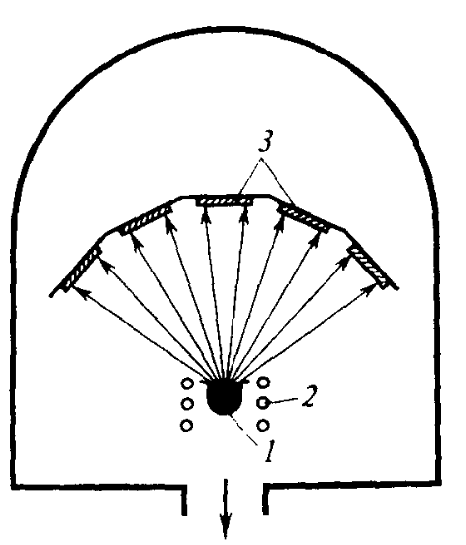

Рисунок 1 - Схема метода молекулярных пучков: 1 - испаряемое вещество; 2 - нагреватель; 3-подложки

Испаряемое вещество помещают в тигель или лодочку из тугоплавкого, химически инертного материала либо в корзиночку из вольфрамовой или иной проволоки. Способы нагрева могут быть разнообразными: индукционный нагрев, оптический нагрев, электронно-лучевой нагрев.

Наиболее совершенным в настоящее время считается электронно-лучевой нагрев, поскольку он позволяет получить высокую локальную температуру. Кроме того, в этом варианте можно обойтись без тигля, который неизбежно вносит загрязнения. Еще более высокая чистота достигается в специальной конструкции с магнитной или электростатической фокусировкой: электронам придают криволинейную траекторию с таким расчетом, чтобы электронная пушка сама не вносила загрязнений в источник испаряемого вещества (рис.2). Испаритель и подложку помещают в камеру с холодными стенками, в которой обеспечивают более высокий вакуум. При этом длина свободного пробега во много раз превышает размеры камеры.

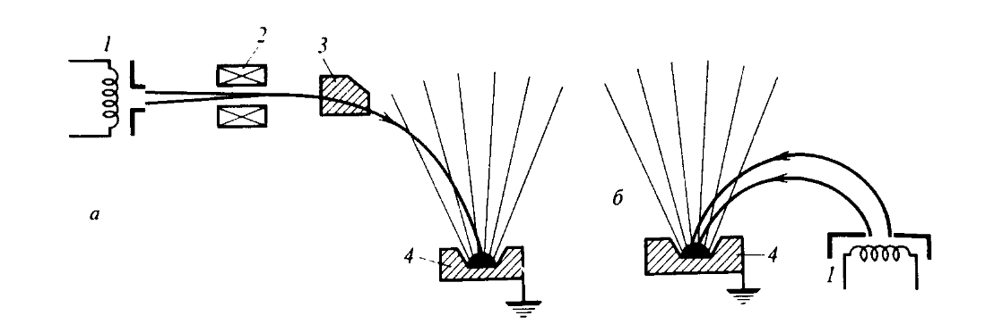

Рисунок 2 - Схемы электронно-лучевого испарения вещества с магнитным (а) и с электростатическим (б) отклонением луча: 1 – катод; 2 – магнитная линза; 3 – магнитная призма; 4- водоохлаждаемый тигель с веществом

Метод молекулярных пучков обладает рядом недостатков, которые затрудняют широкое использование его в практике эпитаксиальной кристаллизации.

1) Метод молекулярных пучков существенно усложняется при кристаллизации соединений, компоненты которых обладают резко различными упругостями пара. Для преодоления этих трудностей обычно используют один из следующих приемов: раздельное испарение компонентов из различных источников; напыление с использованием «интервала стехиометричности»; метод дискретного испарения.

2) Другой принципиальный недостаток метода молекулярных пучков связан с легированием – проблемой, типичной для кристаллизации полупроводников. Простейший вариант легирования – испарение легированного источника или сплава. Однако у ряда примесей, например фосфора, мышьяка, сурьмы, при температурах кристаллизации велика упругость пара и мал коэффициент кристаллизации, поэтому таким путем трудно получать полупроводниковые слои n-типа. Для решения этой проблемы снижают температуру кристаллизации, вводя дополнительный испаритель примеси или используя ионизированные атомы примесей.

3) Полупроводниковые пленки, полученные методом молекулярных пучков, обладают сравнительно низкими электрическими параметрами, например малой подвижностью носителей тока из-за большого числа дефектов. Это объясняется сильной неравновесностью процесса кристаллизации. Детальное микроскопическое исследование выявляет в пленках большое число дефектов – точечных, линейных, поверхностных. Для того чтобы повысить совершенство пленок, было предложено комбинировать метод молекулярных пучков с химическими методами осаждения [3].

2.2 Катодное распыление.

Этот гибкий, легко управляемый процесс получил широкое распространение для осаждения пленок, главным образом поликристаллических.

Суть метода состоит в следующем (рис.3). Между катодом 1 и плоским анодом 3, на котором размещаются подложки 2, зажигают разряд. В среде инертного газа при давлениях 10⁻³ – 10⁻¹ мм рт. ст. и расстояниях катод – анод от 2 до 4 см разряд загорается при разности потенциалов 500 – 5000 в. Ударяющиеся о катод ионы выбивают из него атомы путем передачи импульса. Эти атомы в подавляющем большинстве электрически нейтральны и достигают анода, практически не соударяясь с газовыми молекулами. Энергия атомов обычно значительно выше, чем у термически испаряемых в методе молекулярных пучков, поэтому их коэффициент конденсации близок к единице, а иногда они внедряются в приповерхностный слой подложки, обеспечивая высокую адгезию выращенных пленок.

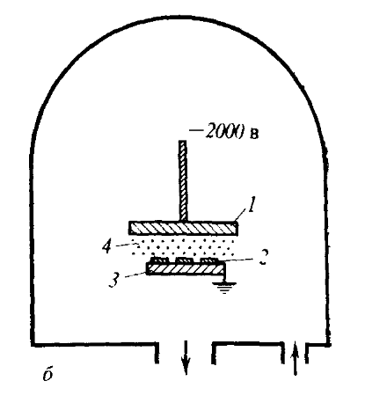

Рисунок 3 - Катодное распыление: 1 – катод; 2 – подложка; 3 – анод; 4 – плазма Ar+

Важнейшее достоинство метода катодного распыления состоит в том, что источником материала здесь служит не нагреваемое твердое тело, и благодаря этому существенно облегчается осаждение тугоплавких металлов. Кроме описанного выше основного метода катодного распыления, разработано множество его вариантов, направленных на повышение качества осаждаемых слоев, увеличение скорости осаждения или расширение круга распыляемых материалов.

а) Несамостоятельный разряд с термокатодом. Для устранения одного из основных недостатков катодного распыления – захвата разрядных газов и особенно их активных примесей растущей пленкой – желательно работать при возможно более низком давлении газа. Однако при этом разряд гаснет. Для поддержания разряда в систему вводят дополнительные термокатод и анод, располагая их таким образом, чтобы электроны с термокатода летели поперек разрядного промежутка, на своем пути ионизируя молекулы газа

б) Плазма, инициированная высокочастотным полем. Газовый разряд при низком давлении можно возбудить электромагнитным полем, причем электроды в системе нужны, если частота колебаний достаточна высока. На частоте несколько мегагерц свободные электроны в газе успевают между столкновениями набрать во внешнем поле энергию, достаточную для ионизации молекул.

в) Распыление со смещением. Если на подложку подать небольшой, отрицательный относительно анода потенциал, то она будет в процессе осаждения непрерывно бомбардироваться ионами и эффективно очищаться от адсорбированных газов, которые в противном случае остались бы в пленке в качестве примесей. Схема такого распыления показана на рис.4.а. Типичное напряжение смещения составляет - 200 в.

г) Асимметричное распыление на переменном токе. Этот вариант по своей идее близок к предыдущему. Между распыляемой мишенью и подложкой прикладывают переменное напряжение, так что электроды попеременно бомбардируются ионами, каждый в течение полупериода. Электрическую схему выполняют таким образом, чтобы в течение полупериода, когда потенциал мишени отрицателен, протекал больший ток, благодаря чему суммарный перенос вещества на подложку будет положительным. Бомбардировка подложки ионами в течение полупериода удаляет адсорбированные газы и позволяет получить более чистые и совершенные пленки. Схема показана на рис.4.б.

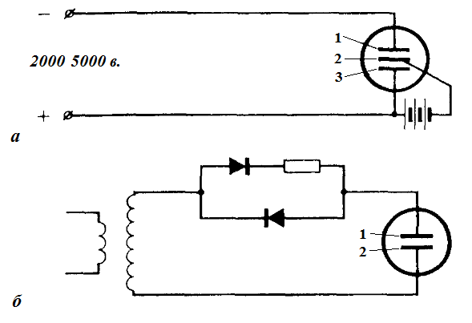

Рисунок 4 - Схемы катодного распыления: а – распыление со смещением: 1 – катод, 2 – подложка, 3–анод; б-распыление на переменном токе: 1-распылительная мишень, 2-подложка

д) Реактивное катодное распыление. Выше указывалось, что ионизация газовых примесей делает их химически более активными по сравнению с соответствующими нейтральными атомами. Это явление используется для получения пленочных соединения, главным образом окислов, нитридов, карбидов, путем реакции между рабочим газом и распыляемым веществом. Такое распыление осуществляется либо посредством реакции на катоде с последующим переносом соединения на подложку, либо при реакции газа с растущей пленкой.

е) Высокочастотное распыление диэлектриков. Учитывая, что при реактивном распылении скорости роста малы, часто прибегают к непосредственному распылению диэлектрических мишеней. Для того чтобы нейтрализовать положительный заряд, скапливающийся на диэлектрическом катоде, пользуются высокочастотным распылением, когда диэлектрик подвергается попеременно то ионной, то электронной бомбардировке. Частота должна быть достаточно высокой, чтобы период колебаний был мал по сравнению с временем, требуемым для переноса иона от края ионной оболочки к диэлектрику.

ж) Магнетронный режим катодного распыления. Этот метод получил широкое распространение благодаря существенному повышению скорости осаждения. Суть его состоит в том, что используются скрещенные электрическое и магнитное поля. В основном варианте катодного распыл вводится постоянный магнит, причем он располагается в теле катода таким образом, что магнитные линии проходят сквозь катод и над ним параллельно распыляемой поверхности. Благодаря такой конфигурации полей существенно удлиняется пут электронов в плазме – они движутся по геликоидальной траектории [3].

2.3 Метод объемной паровой фазы.

Для этого метода характерно то, что в сосуде нагретом до высоких температур, содержится пар кристаллизуемого вещества, причем разные участки паровой фазы нагреты в разной степени, так что в системе возникают пересыщения относительно пара в целом или относительно его отдельных компонентов.

Можно выделить два варианта этого метода: метод запаянной ампулы; метод разборной камеры.

Суть метода запаянной ампулы заключается в следующем (см. рис. 5). Запаянную ампулу, содержащую кристаллизуемое вещество, помещают в область температурного градиента. Исходное вещество располагают на более горячем участке ампулы. Благодаря температурной зависимости равновесного давления пара в ампуле устанавливается градиент концентрации, причем в более нагретой части концентрация выше. Под действием этого градиента вещество переносится к более холодному концу, где пар оказывается пересыщенным и благодаря этому конденсируется.

При малых общих давлениях средняя длина пробега частиц превосходит или сравнима с размерами ампулы. Скорости переноса частиц вдоль ампулы высоки, однако концентрация вещества в ампуле не велика, поэтому суммарная скорость роста кристаллов мала, но увеличивается пропорционально давлению пара.

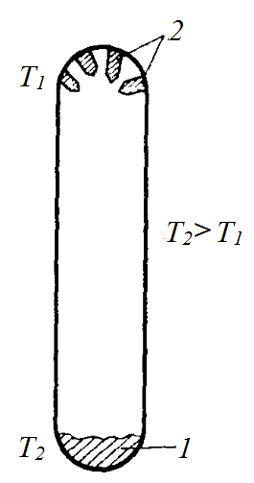

Рисунок 5 - Объемная паровая фаза в замкнутой системе: 1-источник; 2-растущие кристаллы

При более высоких давлениях механизмы и скорости переноса различны в зависимости от того, присутствует инертный газ в ампуле или нет.

В отсутствии инертного газа при давлениях пара вещества от 10⁻⁴ атм. до 1 атм. основную роль играет молекулярная диффузия, без учета влияния стенок сосуда скорость переноса пропорциональна разности давлений в зонах источника и кристаллизации. При еще более высоких давлениях становится заметным вклад конвекции, причем скорость конвекционного переноса пропорциональна среднему давлению в ампуле. В этой области давлений скорость переноса может быть настолько высокой, что скорость роста будет лимитироваться поверхностными процессами.

В присутствии инертного газа при давлениях больше 0,1 мм. рт. ст. основную роль в переносе начинает играть диффузия. Коэффициент диффузии обратно пропорционален общему давлению, поэтому при данном градиенте концентрации скорость переноса с повышением давления уменьшается, причем в практически важной области температур 500-1000^{о}С лимитирующей стадией процесса кристаллизации обычно служит диффузия. При давлениях больших, чем 1 атм. заметную роль может играть конвекция, которая повышает скорость переноса.

Помимо влияния на скорость переноса вещества инертные газы способны воздействовать и а теплоотвод от растущего кристалла. Это проявляется в изменении морфологии [4].

На практике метод запаянной ампулы обычно используют для выращивания массивных монокристаллов, поскольку операции по подготовке процесса довольно трудоемки и получать таким путем тонкие пленки нецелесообразно. Для выращивания крупного кристалла желательно иметь в зоне осаждения единственную затравку. Технически довольно затруднительно вводить затравку в ампулу, поскольку ампулу запаивают при высоких температурах, поэтому затравка может расплавиться или испариться.

Для получения крупных одиночных кристаллов без затравки необходимо предупредить массовое спонтанное образование зародышей. Обычно основную роль играет гетерогенное зарождение на стенках камеры. Чтобы деактивировать стенки, их предварительно нагревают значительно выше температуры кристаллизации. Центрами зарождения могут служить либо примесные атомы, либо участки с нарушенной структурой. После этого температуру зоны кристаллизации медленно снижают, опуская ее на несколько градусов ниже температуры зоны источника.

В последние годы значительное распространение получил метод разборной камеры. В отличие от метода запаянной камеры здесь значительно больше возможностей для управления процессом кристаллизации. С другой стороны, по конструкции кристаллизационной камеры этот метод имеет много сходного с методом молекулярных пучков, однако здесь рост происходит в условиях, очень близких к равновесным.

Типичная камера для кристаллизации этим методом представляет собой длинную вертикальную ампулу с открытой верхней частью и с запаянным дном. На верхнюю часть накладывается держатель подложки, который одновременно служит крышкой камеры. В том случае, когда этот метод используют для кристаллизации пленок, между источником и подложкой обычно устанавливают заслонку. Кристаллизационный аппарат содержит три независимо регулируемые печи. Одна из них нагревает цилиндрическую часть камеры, другая нагревает дно камеры, куда помещается испаряемый материал, третья нагревает подложку. Весь этот аппарат помещают в вакуумную камеру. Иногда держатель с подложкой устанавливают чуть выше ампулы, так, чтобы между ними был небольшой зазор. Такую камеру уже нельзя рассматривать как замкнутую. В более сложных конструкциях предусматривается создание нескольких зон источников, содержащих различные компоненты соединений [3].

2.4 Кристаллизация в потоке инертного газа.

В этом методе различают два основных варианта: динамический или метод переноса потоком и квазистатический или метод избыточного давления.

В динамическом методе кристаллизуемое вещество переносится из одной зоны в другую благодаря увлечению потоком инертного газа (см. рис. 6). Естественно, что по направлению потока располагают сначала более нагретую зону с испаряемым источником, а затем зону кристаллизации с подложкой. В динамическом методе кристаллизацию ведут, как правило, на затравке – здесь нет тех проблем, которые возникают с запаиванием ампулы.

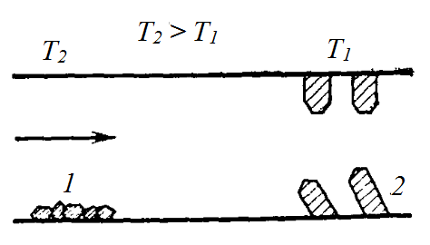

Рисунок 6 - Кристаллизация в потоке инертного газа: 1-источник; 2-растущие кристаллы

Обычно общее давление в зонах близко к атмосферному, превосходя его на несколько миллиметров ртутного столба. Этот перепад давлений определяет скорость потока. Скорость потока должна быть достаточно высокой, чтобы обеспечить достаточную скорость переноса и исключить встречную диффузию воздуха. При стандартном расходе газа ~1 л/мин в трубке диаметром ~2 см скорость потока в нагретой до ~700°C зоне составляет ~15 см/сек. При такой скорости потока равновесие в зонах не всегда успевают установиться, и расчет пересыщений по разности температур в зонах дает завышенные значения. На практике перепад температур должен превосходить 20-30°, чтобы обеспечить пересыщение, достаточное для роста.

Динамическим методом обычно выращивают трехмерные и пластинчатые кристаллы, а также эпитаксиальные пленки веществ, обладающих достаточно высокой упругостью пара [4].

Квазистатический метод осуществляют не в запаянных ампулах, а в разборных кристаллизационных аппаратах. Предварительно аппарат откачивают, отжигом обезгаживают его детали, а затем в камеру подают газ под повышенным давлением. Выходным вентилем устанавливают небольшой проток газа и в таком состоянии проводят кристаллизацию.

Основное достоинство метода это возможность вмешательства в процесс кристаллизации на разных стадиях для введения примесей, для управления скоростью переноса, для перехода от режима зарождения к собственно росту.

Конструктивно близок к нему статический метод в разборных аппаратах. Общие достоинства статического и квазистатического методов состоят в том, что облегчается процесс загрузки и разгрузки камеры, обеспечивается возможность кристаллизации при повышенных давлениях инертного газа, обычно да 30-50 атм., что необходимо для подавления разложения соединений или испарений летучих компонентов.

Этими методами выращивают массивные кристаллы соединений A^{II}B^{VI}, карбида кремния и др [3].

3 МЕТОД КРИСТАЛЛИЗАЦИИ С УЧАСТИЕМ ХИМИЧЕСКИХ РЕАКЦИЙ

Общее для этой группы методов в том, что в них участвует химическая реакция, причем роль её не сводится просто к выделению вещества для кристаллизации: реакция активно влияет на процесс самой кристаллизации.

Участие химической реакции оказывается весьма благотворным по ряду причин:

1) Существенно расширяется перечень веществ, которые удается кристаллизовать из газовой фазы, так как отпадает требование достаточно высокой упругости пара кристаллизуемого вещества;

2) Резко улучшается режим кристаллизации – благодаря принципиальной обратимости химической реакции процесс протекает при малых пересыщениях, хотя абсолютные концентрации веществ могут быть довольно высокими;

3) Химическая реакция обеспечивает стехиометрическое соотношение компонентов, образующих кристаллизуемое соединение.

Благодаря отмеченным особенностям методы кристаллизации с участием химических реакций оказались весьма эффективными для получения качественных кристаллов и пленок.

Всю совокупность этих методов можно разбить на три большие группы:

а) Методы химического транспорта, когда кристаллизуемое вещество в твердом или жидком виде, взаимодействуя в зоне источника с другим веществом, превращается в газообразные соединения, которые переносятся в зону с иной температурой и, разлагаясь по обратной реакции, выделяют исходное вещество:

б) Методы разложения соединений, когда в зону кристаллизации вводится летучее соединение, которое под действием газообразного восстановителя и высокой температуры, а также любого иного воздействия разлагается с выделением кристаллизуемого вещества;

в) Методы синтеза в паровой фазе, когда кристаллизуемое соединение образуется в результате реакции между газообразными компонентами непосредственно в зоне кристаллизации [5].

3.1 Химический транспорт.

Представим некоторое вещество А, у которого равновесная упругость пара в интервале рабочих температур невелика. Пусть далее, это вещество, взаимодействуя по обратимой реакции с каким-либо газообразным компонентом В, даёт только газообразные продукты С и D, т. е. реакция

v_{A}A_{тв,ж}+v_{B}B_{газ}⇄v_{C}C_{газ}+v_{D}D_{газ} (2)

идет слева направо (v_{A}, v_{B}, v_{C}, v_{D} – стехиометрические коэффициенты). Если после переноса С и D в зону с иной температурой реакция (2) пойдет в обратную сторону, то произойдет выделение исходных веществ А и В, причем А окажется перенесенным и выделенным на новом месте. Такой процесс называют химическим переносом.

Вещество В называется транспортирующим агентом. В качестве таких агентов обычно используют галогены, галогеноводороды, элементы группы VIB, группы VB, различные химические соединения. Практически любые элементы или соединения, способные вступать в обратимую реакцию с данным веществом, образуя летучие продукты, могут быть использованы для его транспорта [2].

Рассмотрим различные варианты кристаллизационных систем. Они могут быть замкнутыми, проточными или квазизамкнутыми.

Замкнутая система. Простейшее экспериментальное устройство представляет собой запаянную ампулу, в одном конце которой, в зоне источника, располагают переносимый материал, в другом конце, в зоне кристаллизации, происходит его осаждение. В ампулу вводят некоторое количество транспортирующего агента и помещают ее в область температурного градиента. Процесс кристаллизации здесь во многом схож с процессом в методе объемной паровой фазы. Принципиальное отличие состоит в том, что здесь благодаря химическому взаимодействию резко увеличивается содержание переносимого вещества в паровой фазе и, следовательно оказывается возможной кристаллизация веществ, которых при тех же температурах обладают малой упругостью пара. Замечательной особенностью метода запаянной ампулы состоит в том, что уже ничтожных количеств транспортирующего агента достаточно для переноса практически неограниченной массы вещества. Другое достоинство замкнутой системы состоит в том, что она удобна для исследования механизмов и кинетики кристаллизации.

Заслуживает внимания две нестандартные конструкции ампул.

а) Для преодоления трудностей, связанных с множественным спонтанным зарождением, используют ампулу типа изображенной на рис. 7. Материал источника размещают на периферии ампулы вокруг центральной площадки, температура которой ниже благодаря припаянному к ней теплоотводящему штоку, так что создается радиальный градиент температуры. Благодаря такой конструкции обеспечивается равномерное питание растущего кристалла на площадке и облегчается введение готовой затравки в ампулу через срез в верхней части. Кроме того, на систему накладываются колебания температуры с амплитудой 10-12° и периодом 5-20 мин с тем, чтобы в течение каждого периода затравка некоторое время растворялась. Смена роста и растворения на начальной стадии образования зародыша или затравки также оказывает благотворное влияние на качество кристаллов, поскольку растворяются в первую очередь участки дефектного роста. Таким путем были получены монокристаллы трудно кристаллизуемых материалов Fe₃O₄ и HgI₂.

б) Для высокотемпературного химического транспорта используют молибденовые ампулы. Основная идея этого метода состоит в том, что при температурах ≳1700°С соединения молибдена с йодом – практически универсальным транспортирующим агентом – неустойчивы, следовательно, перенос молибдена исключается. Этим методом были выращены монокристаллы сульфидов и окислов европия, а также ряд других тугоплавких соединений.

Проточная система при химическом транспорте технически оформляется так же, как при физической конденсации. Основное отличие лишь в том, что здесь первой по ходу потока необязательно должна находиться высокотемпературная зона. Проточная система более технологична, чем замкнутая, благодаря возможности вмешательства в процесс на разных стадиях.

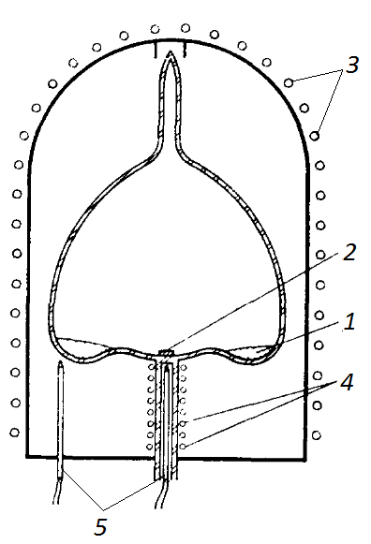

Рисунок 7 - Камера для выращивания кристаллов в ампуле с радиальным градиентом и периодическими колебаниями температуры: 1-исходный материал; 2-затравка; 3-основной нагреватель; 4-дополнительный нагреватель; 5-термопары

Метод квазизамкнутой системы, “сандвич-метод” Сочетает в себе главные достоинства кристаллизации пленок в проточных и замкнутых системах. Его сущность заключается в следующем. Две плоскопараллельные пластинки располагают параллельно друг другу на небольшом расстоянии и создают между ними перепад температур (см. рис. 8). Благодаря небольшому расстоянию между пластинами интенсивность переноса на много больше, чем в ампулах. Это и есть главное достоинство метода. Поскольку обмен с окружающей средой ослаблен, постоянное количество транспортного агента многократно участвует в переносе, следовательно, уменьшается риск загрязнения кристалла инородными веществами.

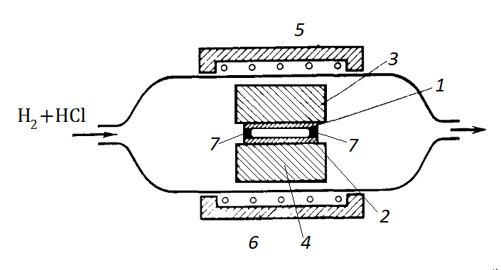

Рисунок 8 - Схема сандвич-процесса: 1-пластина-подложка; 2—пластина-источник; 3,4-графитовые блоки; 5,6-инфракрасные лампы; 7-кварцевые прокладки

Отметим недостатки сандвич-метода. Затруднена очистка поверхности подложек от загрязнений из-за относительной замкнутости, по этой причине пленки растут более дефектные, чем в проточных методах, где подложки очищаются в камере перед наращиванием. Другой недостаток заключается том, что скорость роста пленок сильно зависит от расстояния между пластинками, поэтому малейший перекос приводит к неоднородностям толщины пленки.

Из-за этих недостатков сэндвич-метод не применяется в технологической практике [3].

3.2 Методы разложения соединений.

Особенность этой группы методов заключается в создании единственной высокотемпературной зоны, в которую поступает поток газовой смеси, содержащей разлагаемое соединение. В этой зоне протекает реакция и происходит выделение и осаждение вещества, а продукты реакции уносятся потоком. Принято считать, что реакция протекает гетерогенно, на поверхности подложки.

Различают два основных метода: термическое разложение и восстановление соединений.

Типичным восстановителем служит водород, иногда используют окись углерода или пары металлов, разлагаемые соединения. Обычно выбирают соединения, обладающие достаточной упругостью пара при комнатной температуре, чтобы исключить их конденсацию в газовых коммуникациях [4].

Схема процесса приведена на рис.9. Водород из баллона 1, пройдя систему газоочистки 2, поступает при давлении, немного выше атмосферного, в газораспределительную систему, содержащую расходомер-ротамер 3, вентили 4, испаритель с жидким хлоридом 5 и обратный холодильник 6. Из газораспределительной системы со скоростью ~1л/мин выходит смесь, содержащая ~1% газообразного соединения. Она поступает в реактор, где при высокой температуре происходит осаждение вещества.

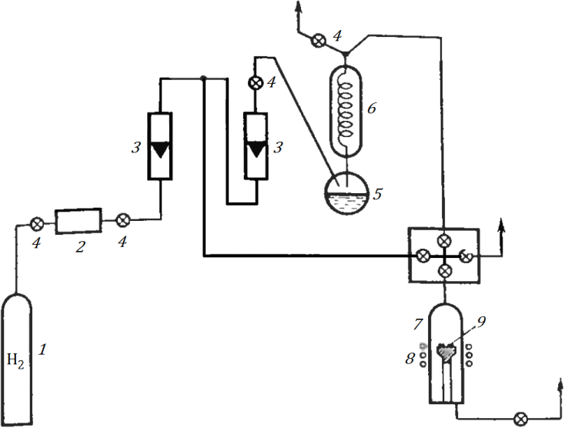

Рисунок 9 - Схема кристаллизационной установки для выращивания пленок в хлоро-водородном процессе: 1-баллон с водородом; 2-система газоотчистки; 3-расходометры; 4-вентили; 5-испаритель; 6-холодильник; 7-реактор; 8-индуктор; 9-родложки

Наиболее распространённые реакторы изображены на рис.10. Вертикальный (а), горизонтальный с индукционным нагревом (б), реактор типа “бочки” с джоулевским нагревом изнутри. Еще один тип реактора для массового производства эпитаксиальных структур, в этом реакторе пластины-подложки укрепляются в вертикальном положении параллельно друг другу, а газовая смесь подается из множества отверстий, расположенных напротив промежутков между подложками.

Рассмотрим теперь методы термического разложения. Типичным примером служит силановый метод получения кремния. Моносилан SiH₄ разлагается при ~700°C. Хотя практически процесс проводят при ~1000-1050°С. Технологически этот процесс проще хлоридного, однако получаемые пленки менее совершенны, вероятно, из-за того, что реакция практически необратима. Качество пленок повышают, добавляя к смеси SiH₄ + H₂ газообразный HCl. Такой метод нашел применение в промышленности для выращивания автоэпитаксиальных пленок кремния.

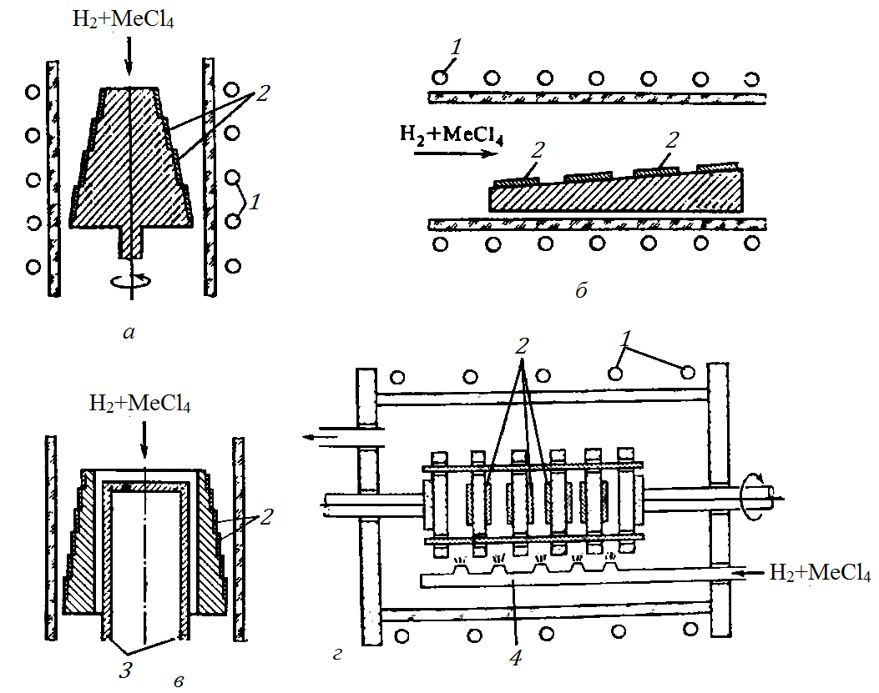

Рисунок 10 - Различные конструкции реакторов для осаждения эпитаксиальных пленок: 1-индуктор; 2-подложки; 3-графитовый нагреватель сопротивления; 4-газораспределитель

В последнее время получили распространение методы восстановления и разложения соединений при пониженных давлениях.

Например, при разложении моносилана скорость осаждения кремния лимитируется десорбцией водорода с подложки, следовательно, при понижении давления водорода или при замене водорода гелием скорость осаждения увеличивается и оказывается возможным выращивать эпитаксиальные слои при сравнительно низких температурах.

Благодаря целому ряду достоинств, методы кристаллизации путем восстановления и разложения стали основными в современной эпитаксиальной технологии полупроводников, а также во многих других отраслях науки и техники [3].

3.3 Метод химического синтеза.

Этот метод используют для получения кристаллов соединений. Сущность его состоит в том, что в высокотемпературной зоне приводят во взаимодействие пары двух и более элементов или их соединений, причем реакция синтеза протекает, как правило, на поверхности кристалла-подложки. В тех случаях, когда исходные соединения летучи, достаточно иметь единственную высокотемпературную зону.

Рассмотрим конкретные методы кристаллизации важнейших классов соединений.

Полупроводниковые соединения A^{III}B^{V}. Типичный представитель этого класса веществ – арсенид галлия. Для выращивания его кристаллов и пленок разработаны промышленные методы, которые служат основной для получения и других соединений A^{III}B^{V}. Рассмотрим типичный хлоридный метод получения GaAS [2].

Схема процесса изображена на рис.11. Кварцевую трубку помещают в трехзонную печь. Поступающая в трубку газовая смесь состоит из H₂ и AsCl₃. В первой зоне, нагретой до 400-600° С, происходит восстановление AsCl₃, и во вторую зону, нагретую до 800° С и содержащую лодочку с галлием, поступают пары HCl и мышьяка. В самом начале процесса мышьяк насыщает расплав галлия, после чего мышьяк, не расходуясь, переносится в третью зону. Вместе с ним переносится GaCl – продукт взаимодействия HCl с галлием. В третьей зоне при температурах 750-900° С располагаются монокристаллические пластинки GaAs, на поверхности которых и происходит синтез соединения из парообразных компонентов. В этом процессе сочетаются разложение, транспорт и синтез. Достоинство этого метода для практических целей состоит в том, что основные исходные материалы Ga и AsCl₃ легко очищаемы и, следовательно, обеспечивают получение кристаллов высокой чистоты.

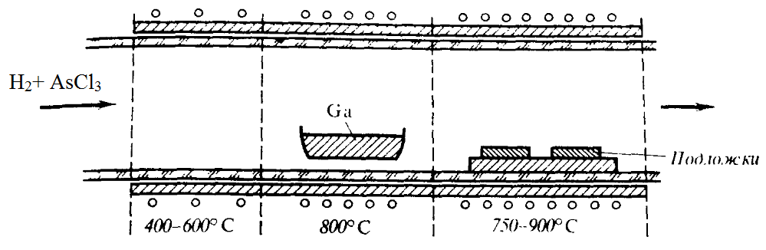

Рисунок 11 - Схема установки для выращивания эпитаксиальных пленок GaAs в хлоридной системе H₂+AsCl₃+Ga

Полупроводниковые соединения A^{II}B^{VI}. Простейший метод синтеза состоит в том, что приводят во взаимодействие пары элементов, переносимые инертным газом. В другом случае используют пары Cd и H₂S. Например, для кристаллизации сульфидов и селенов цинка и кадмия используют H₂S или H₂Se и диэтилцинк или диметилкадмий.

Карбид кремния. Обычно используют летучие или газообразные соединения: SiCl₄ и CCl₄, SiCl₄ и CH₄, SiH₄ и CCl₄, SiCl₄ и C₃H₈. Реакцию проводят в потоке водорода при 1200-1500° С. В качестве подложек используют пластинки гексагонального α –SiC, а также кремния, сапфира, графита и т.д. Иногда источником кремния служит его расплав [3].

ЗАКЛЮЧЕНИЕ
Данная курсовая работа посвящена научным и практическим вопросам выращивания кристаллов из газовой фазы.
В ходе работы систематически изложены основы некоторых методов выращивания кристаллов из газовой фазы, получивших достаточно широкое применение в промышленности и лабораториях. Для большинства рассмотренных методов изучены лабораторные установки, рассмотрены преимущества и недостатки данных методов, приведены характерные примеры их применения.
В результате выполнения курсовой работы был проведён литературный обзор по данной теме.
1) (ОК-12) способностью овладеть основными метолами, способами и средствами получения, хранения, переработки информации, иметь навыки работы с компьютером как средством управления информацией.
В работе были использованы источники, взятые из всемирной сети “Интернет”.
2) (ПК-4) способностью использовать специализированные знания в области физики для освоения профильных физических дисциплин.
В работе были освоены методы выращивания кристаллов из газовой фазы.
3) (ПК-3) готовностью применять на практике профессиональные знания теории и методов физических исследований.
В последующих работах будет более подробно изучены методы выращивание кристаллов из газовой фазы.

СПИСОК ИСПОЛЬЗУЕМОЙ ЛИТЕРАТУРЫ

1. Киргинцев, А.Н. Распределение примеси при направленной кристаллизации : учебник / А.Н. Киргинцев, Л.И. Исаенко, В.А. Исаенко - 2-е изд., перераб и доп. – Новосибирск : Наука, 1977г. - 256 с.
2. Новоселова, А.В. Методы исследования гетерогенных равновесий: учебное пособие для хим. Вузов / А.В. Новоселова, М.Е. Тамм, П.С. Бердоносов. – М.: Высш. школа, 1980. - 166с.
3. Шувалов, Л.А. Современная кристаллография: Образование кристаллов (в четырех томах): учебник / Л.А. Шувалов, А.А. Урусовская, И.С. Желудев – Том 4. – М.: Издательство «НАУКА», 1981. – 507 с.
4. Базаров, И.П. Термодинамика: учебник / И.П. Базаров – 4-е изд., перераб. и доп. – М.: Высш. шк., 1991. – 376с.
5. Аносов, В.Я. Основы физико-химического анализа: учебник / В.Я. Аносов, М.И. Озерова, Ю.А. Фиалков – М.: Издательство «НАУКА», 1976. – 504 с.

